Oracle Lob类型的处理

编制人员： | 陈锋
编制部门： | 软件工程研发中心
模版文件版本： | V1.3.0
适用项目范围： | 研发项目

文件修改记录表
序 | 修改人 | 修改内容 | 批准人 | 生效日期 | 版本号
1 | 陈锋 | 创建 |  | 2008－3－31
2
3
4
5
6
7
8
9
10
文件审批表
单位名称 | 负责人签字（可多人） | 签字日期
金智科技
〔
〔

目 录
1 引言 3
1.1 编写目的 3
1.2 文档范围 3
1.3 读者对象 3
1.4 术语定义 3
1.5 参考资料 3
2 处理思路 4
3 编辑KM以处理Clob 4
3.1 编辑LKM sql to sql Clob(Jython) 4
3.2 编辑IKM Oracle Incremental Update Lob 10
4 创建接口 10
5 其它 12

引言

编写目的
本文档的编写是为了解决在集成过程中经常遇到的Clob类型的集成问题。这里是通过编写Jython代码，将代码嵌入到KM中，实现Clob类型数据的抽取。

文档范围

读者对象
- 研发工程师
- 工程人员

术语定义
缩写、术语 | 解 释
Clob | Character Large Object，字符型大对象，主要用于存储内容较长的文本。

参考资料
文档名称 | 来源 | 注意事项
《snps_ref_jython.pdf》 | %odi_home%\oracledi\doc\index.htm
《ODI》工具使用手册

处理思路
与Blob的类似，在LKM sql to sql (Jython)中并未指定对Clob的处理方法。所以，我们同样需要将对Clob的处理方式加入到Jython代码中。
同样，与Blob的处理方式类似，对Clob同样需要先转化为流——字符流。在java中，Clob是这样进行处理的：
getCharacterStream(int columnIndex)
setCharacterStream(int parameterIndex,Reader reader,Int length)
总的处理思路还是与Blob类似：
- 将Clob数据以字符流的形式读出。
- 判断读出的Clob是否为空，如果为空，则直接以setCharacterStream输出，length指定为0。如果非空，则将字节流读入到一个缓冲数组，再将缓冲数组读入到一个输出流中，获取输出流的长度（转为字符数组可得到长度），然后就可以通过set方法将输出流写入临时区域的Clob字段。
虽然处理的思路相同，但引用的方法却不同，这点将在接下来介绍。
另外，Clob和Blob一样，都不能进行“==”比较和在minus、distinct、group by等子句中出现，所以同样要用到IKM Oracle Incremental Update Lob，这个KM中是删除了minus操作的。

编辑KM以处理Clob

编辑LKM sql to sql Clob(Jython)
我们先在ODI中打开LKM sql to sql(Jython)，双击打开步骤Load data (JYTHON)，
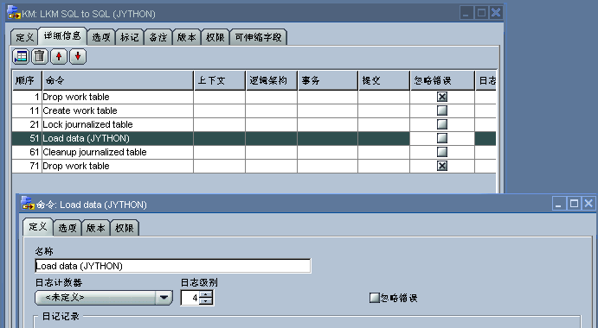
同样，加入一段elif代码，如图：
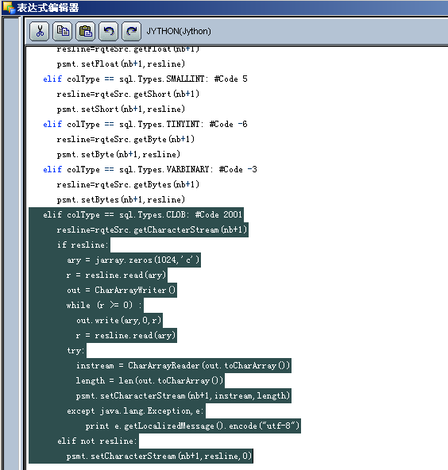
加入的代码如下：
elif colType == sql.Types.CLOB: #Code 2001
resline=rqteSrc.getCharacterStream(nb+1)
if resline:
ary = jarray.zeros(1024,'c')
r = resline.read(ary)
out = CharArrayWriter()
while (r >= 0) :
out.write(ary,0,r)
r = resline.read(ary)
try:
instream = CharArrayReader(out.toCharArray())
length = len(out.toCharArray())
psmt.setCharacterStream(nb+1,instream,length)
except java.lang.Exception,e:
print e.getLocalizedMessage().encode("utf-8")
elif not resline:
psmt.setCharacterStream(nb+1,resline,0)
现在来分析这段代码，
- resline=rqteSrc.getCharacterStream(nb+1)，这是对字符流的处理方式，与字节流不同。
- ary = jarray.zeros(1024,'c')，这里是‘c’，不是Blob用的‘b’。
- out = CharArrayWriter()，这是生成字符输出流的方式，有别于Blob的out = ByteArrayOutputStream()
- instream = CharArrayReader(out.toCharArray())，生成字符输入流。
- out.toCharArray()生成字符数组，Blob中是out.toByteArray()。
这段代码可对照Blob的处理代码来看，也可对照文档《Blob类型的集成》来看。
引用的包有：
from java.io import CharArrayWriter
from java.io import CharArrayReader

最后，将LKM保存并重命名为LKM sql to sql Clob(Jython)。
我们先在ODI中打开LKM sql to sql(Jython)，双击打开步骤Load data (JYTHON)，
打开它的表达式编辑器，查看它的代码，可以看到一些诸如如下代码的语句
elif colType == sql.Types.CHAR:
resline=rqteSrc.getString(nb+1)
psmt.setString(nb+1,resline)
这些语句的功能是对针对不同的数据类型采取不一样的类型判断。因此，我们在改写这个KM时，只需要将处理Blob类型的语句加入其中就可以实现对Blob的读取了。
因此，在这些elif语句中，加入了一行新的elif，如图：
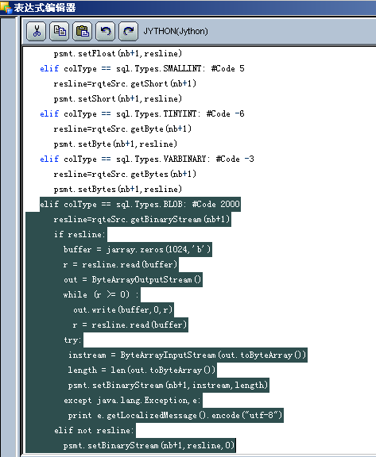
加入的代码如下：
elif colType == sql.Types.BLOB: #Code 2000
resline=rqteSrc.getBinaryStream(nb+1)
if resline:
buffer = jarray.zeros(1024,'b')
r = resline.read(buffer)
out = ByteArrayOutputStream()
while (r >= 0) :
out.write(buffer,0,r)
r = resline.read(buffer)
try:
instream = ByteArrayInputStream(out.toByteArray())
length = len(out.toByteArray())
psmt.setBinaryStream(nb+1,instream,length)
except java.lang.Exception,e:
print e.getLocalizedMessage().encode("utf-8")
elif not resline:
psmt.setBinaryStream(nb+1,resline,0)
这里的语法采用的是Jython的语法，Jython语言与其它语言有些不同，它不以分号来标识一行代码的结束，只用换行就可以，另外，Jython使用空格缩进，来识别程序的分组和级别，例如上面的代码中，第三行的if和倒数第二行的elif，他们的起始符都是用了6个空格缩进，这样Jython才能识别这个if和elif属于同一分组，这点非常重要。
现在来分析这段代码，
- elif colType == sql.Types.BLOB，判断字段类型是否为Blob；
- resline=rqteSrc.getBinaryStream(nb+1)，将数据以字节流的方式读出，代码最后的psmt.setBinaryStream(nb+1,instream,length)表示将instream写入目标。
- if resline表示判断resline是否为空，buffer = jarray.zeros(1024,'b')表示创建一个buffer数组，‘b’代表存储的是字节型，1024是数组长度（1KB）。
- r = resline.read(buffer)将resline写入buffer数组，r表示读入的字节数。
- out = ByteArrayOutputStream()
while (r >= 0) :
out.write(buffer,0,r)
r = resline.read(buffer)
这段生成一个out输出流。实际上，将resline读入out中，每次都是读1KB，直至读完为止，while语句的功能就是如此，当r为null时，停止循环。
- instream = ByteArrayOutputStream (out.toByteArray())表示将out生成一个输入流。
- length = len(out.toByteArray())表示获取输出流out的长度，也就是Blob字段的大小。
- elif not resline表示当resline为null时怎么处理。判断resline是否为null一定要加入代码，不然，一味用ByteArrayOutputStream和ByteArrayOutputStream的方法处理，会导致在执行r = resline.read(buffer)时报错。

因为在这段Jython代码中引用了一些java的方法，因此在代码最开始的部分，要将这些包import进来。所以最开始要加入如下代码：
import jarray
from java.io import ByteArrayOutputStream
from java.io import ByteArrayInputStream

编辑IKM Oracle Incremental Update Lob
此IKM与Blob集成所用的IKM一样，都是采用的IKM Oracle Incremental Update Lob（删除了minus操作）。做实施时，可以将此KM导入即可。

创建接口
创建接口INT_CLOB_ORA_TO_ORA，实现Clob数据从Oracle到Oracle的集成。
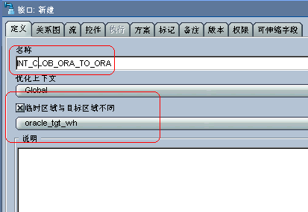
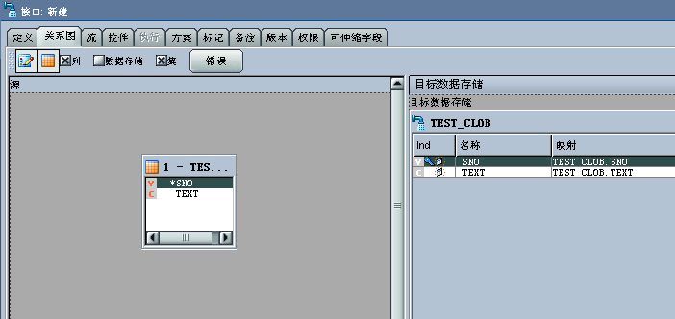
在“流”标签页中选择编辑好的KM：
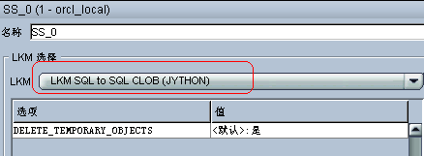
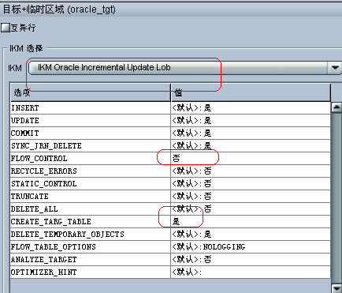
“确定”，完成接口的创建。

执行接口，在Operator中查看，
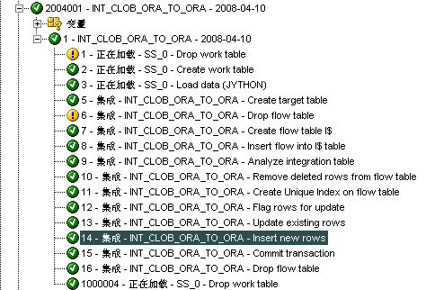

其它
LKM sql to sql Clob(Jython)用于处理Oracle的Clob字段。如果是其他数据库的字符型大对象字段，例如SQL Server的text、ntext类型，可以采用相同的处理思想来实现数据的加载——即转为字符流来判断字段长度，并将数据读出。
IKM Oracle Incremental Update Lob也仅适用于Oracle的Lob集成，其他数据库的集成时所需的IKM还需要重新编辑。

LKM sql to sql Clob(Jython)和IKM Oracle Incremental Update Lob都已放置在配置库中，在实施中可直接导入ODI中使用。

